**《乘加、乘减》学习指南**

**学习目标：**

1.结合具体的生活情境理解乘加、乘减式题的意义，掌握乘加、乘减两步式题的运算顺序并会正确计算。

2.通过圈一圈，填一填，对比辨析等活动，在理解运算意义基础上掌握运算顺序，提高运算能力。

3.在多角度解决问题过程中养成认真观察、从不同角度思考问题的学习习惯。

**学习任务单：**

**【课前准备】**

20根小棒

**【课上活动】**

活动一：自主探究。

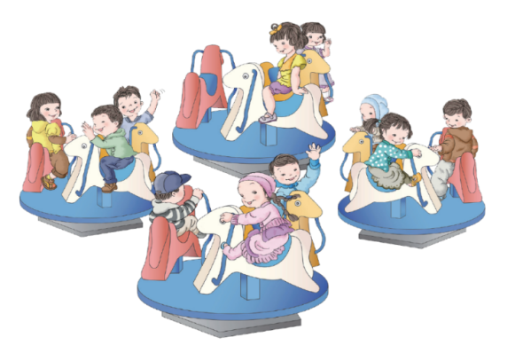

活动要求：可以提出什么数学问题？请你在下面的方格中写一写、画一画，再列式计算。

活动二：圈一圈、填一填。

13个图形，5个5个圈。

①圈2次，还多（ ）个图形。

5×2+（ ）=（ ）

②如果圈3次，少（ ）个图形。

5×3-( )= ( )

活动三：圈一圈、写一写。

活动要求：请认真审题，并看图填写合适的数和运算符号。

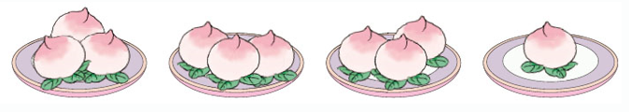



活动四：算一算。

活动要求：先算一算，再看一看算式有什么特点。

5×3-5= 5×3+5= 5×4+5=

5×2= 5×4= 5×5=

**【课后小结】**

通过刚才的学习，同学们有什么收获吗？在计算乘加、乘减式题时，应注意什么呢？

**【课后活动】**

请同学们课后到生活中去找一找需要用乘加或乘减解决的问题，并用自己喜欢的方式与家人和朋友分享。